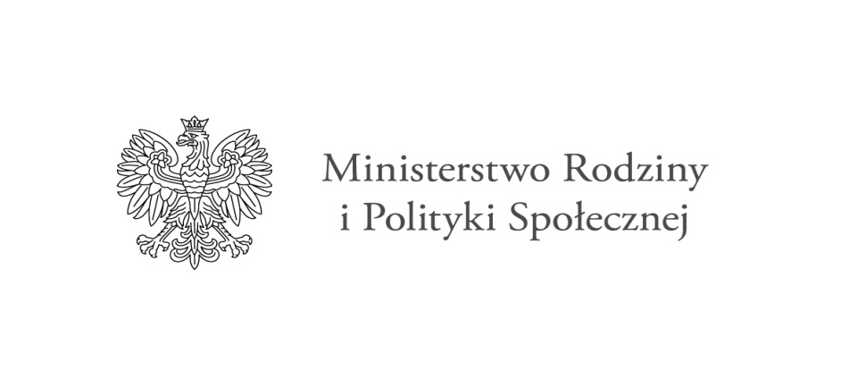
W związku z ogłoszeniem Programu Ministra Rodziny i Polityki Społecznej „ASYSTENT OSOBISTY OSOBY NIEPEŁNOSPRAWENJ”- edycja 2023 współfinansowanego ze środków Funduszu Solidarnościowego informujemy o rozpoczęciu naboru osób do udziału w programie.
1.Program Asystent osobisty osoby niepełnosprawnej– edycja 2023 ma na celu zapewnienie dostępności do usług asystencji osobistej tj. wsparcia w wykonywaniu codziennych czynności oraz funkcjonowania w życiu społecznym osób niepełnosprawnych
2. Głównym celem Programu jest wprowadzenie usługi asystenta jako formy ogólnodostępnego wsparcia w wykonywaniu codziennych czynności oraz funkcjonowania w życiu społecznym ,której adresatami są:
1) dzieci do 16 roku życia z orzeczeniem o niepełnosprawności łącznie ze wskazaniami: konieczności stałej lub długotrwałej opieki lub pomocy innej osoby w związku ze znacznie ograniczoną możliwością samodzielnej egzystencji oraz konieczności stałego współudziału na co dzień opiekuna dziecka w procesie jego leczenia, rehabilitacji i edukacji oraz
2) osoby niepełnosprawne posiadające orzeczenie o niepełnosprawności:
a) w stopniu znacznym lub
b) stopniu umiarkowanym albo
c) traktowane na równi do wymienionych w lit. a i b zgodnie z art. 5 i art. 62 ustawy z dnia 27 sierpnia 1997 r. o rehabilitacji zawodowej i społecznej oraz zatrudnianiu osób niepełnosprawnych..
3. Usługi asystenta mogą w szczególności polegać na pomocy asystenta w:
- wykonywaniu czynności dnia codziennego, dla uczestnika programu;
- wyjściu, powrocie lub dojazdach z uczestnikiem programu w wybrane przez uczestnika miejsca;
- załatwieniu spraw urzędowych;
- korzystaniu z dóbr kultury (np. muzeum, teatr, kino, galerie sztuki, wystawy );
- zaprowadzaniu dzieci z orzeczeniem o niepełnosprawności do placówki oświatowej lub przyprowadzaniu ich z niej.
Co ważne, usługi asystencji osobistej mogą świadczyć osoby, niebędące członkami rodziny uczestnika:
1) posiadające dokument potwierdzający uzyskanie kwalifikacji w następujących kierunkach: asystent osoby niepełnosprawnej ), opiekun osoby starszej, opiekun medyczny, pedagog, psycholog, terapeuta zajęciowy, pielęgniarka, fizjoterapeuta; lub
2) posiadające co najmniej 6-miesięczne, udokumentowane doświadczenie w udzielaniu bezpośredniej pomocy osobom niepełnosprawnym np. doświadczenie zawodowe, udzielanie wsparcia osobom niepełnosprawnym w formie wolontariatu; lub
3) wskazane przez uczestnika lub jego opiekuna prawnego, pod warunkiem, że osoba wskazana spełnia przynajmniej jeden z warunków, o których mowa w pkt 1 lub 2.

4. Uczestnik Programu za usługi asystencji osobistej nie ponosi odpłatności.
5. Przyznanie usług asystenta odbywa się na podstawie Karty zgłoszenia do
Program :Asystent osobisty osoby niepełnosprawnej– edycja 2023”
Karty zgłoszenia do Programu można wypełnić w Gminnym Ośrodku Pomocy Społecznej w Kawęczynie w godz. od 7.30 do 15.30. Można również poinformować telefonicznie o chęci uczestnictwa w Programie pod numerem 63 2885942, 63 2885943, 63 2885944, 63 2885945,
Więcej szczegółowych informacji o programie można znaleźć pod linkiem:
https://niepelnosprawni.gov.pl/a,1416,nabor-wnioskow-w-ramach-programu-resortowego-ministra-rodziny-i-polityki-spolecznej-pn-asystent-osobisty-osoby-niepelnosprawnej-edycja-2023

